La vie de notre classe au mois

de décembre

Ça y est ! c’est parti ! les petits lutins de Noël se sont mis au travail pour le plus grand plaisir des petits…et des grands !

Peindre des étoiles, c’est difficile quand il faut respecter les limites d’une petite surface :

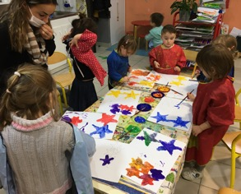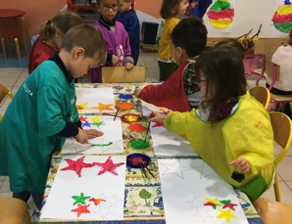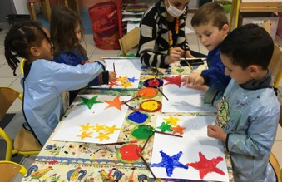

Puis place à la créativité : on décore les étoiles pour fabriquer un sapin collectif affiché sur la porte d’entrée, sous l’œil interrogateur des PS1…et PS2 :

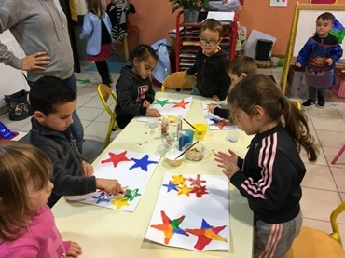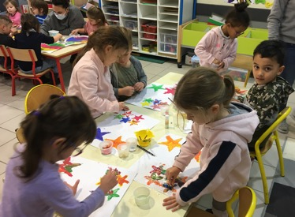

Les Petits ont peint et décoré des grosses boules de Noël ainsi que des Pères Noël à suspendre :
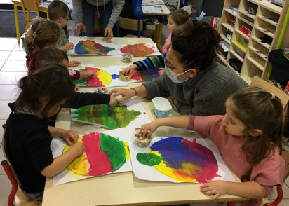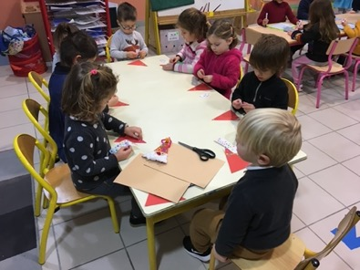

Les grands ont peint et décoré des plus petites boules, cela demande encore plus de dextérité !

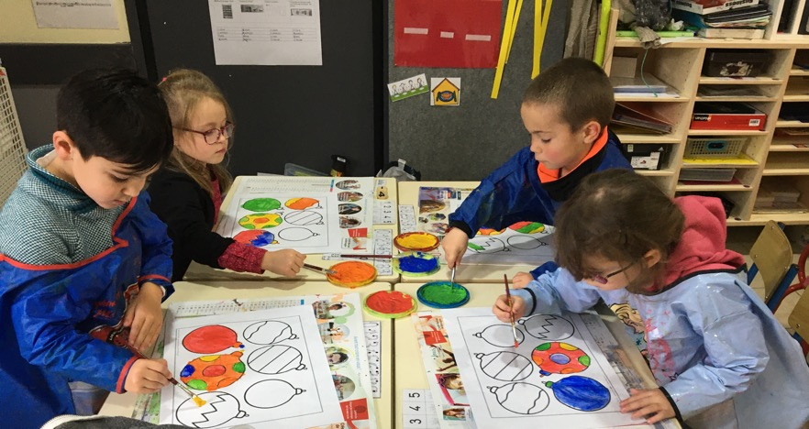

Nous avons aussi réalisé deux petits présents pour Noël :

- D’abord il faut peindre les 6 morceaux d’épingles à linge

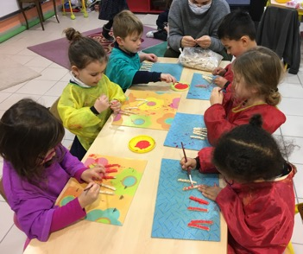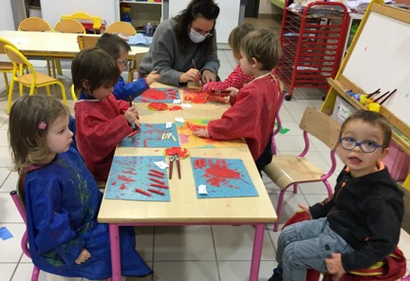

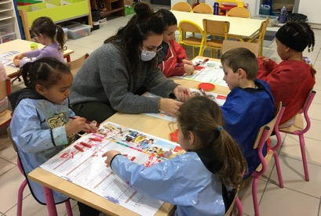
- Ensuite il faut décorer les vieux CD avec du vernis colle et des paillettes ! surtout des paillettes !

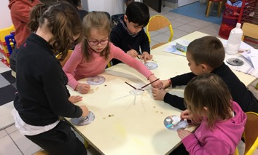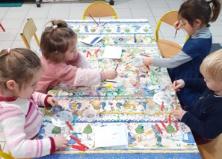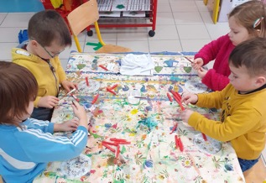

- Puis ensuite remplir les pots avec les ingrédients en comptant 3 cuillères à soupe à chaque fois !

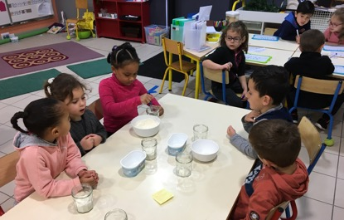

Les arts plastiques sont à la fête en cette période de Noël, on peint des sapins, des sapins et encore des sapins avec différentes techniques :

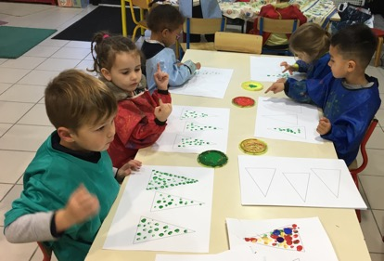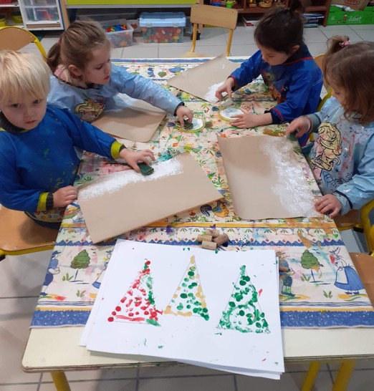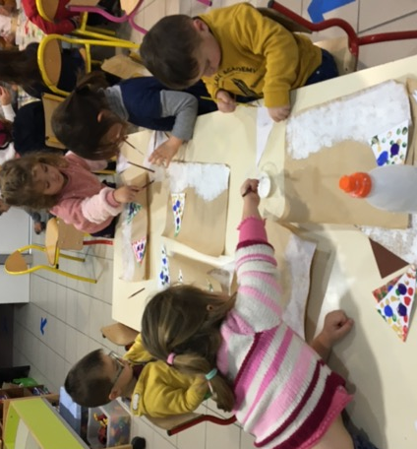

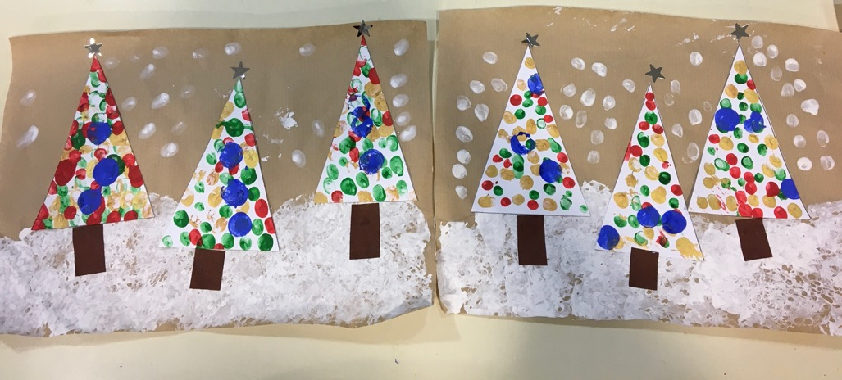
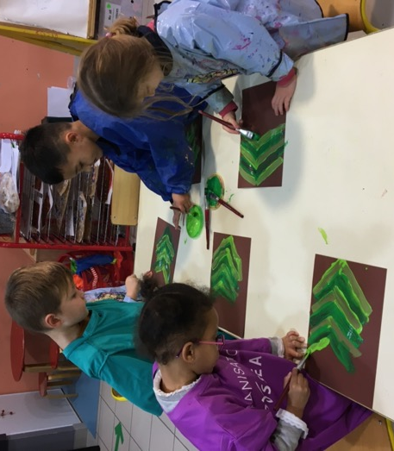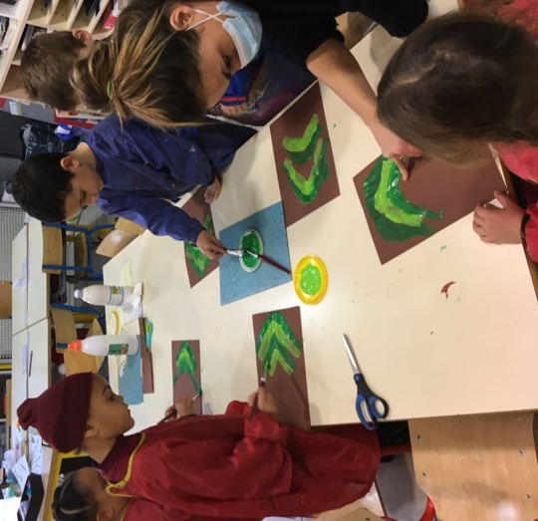

Puis nous avons décoré le sapin de la classe :

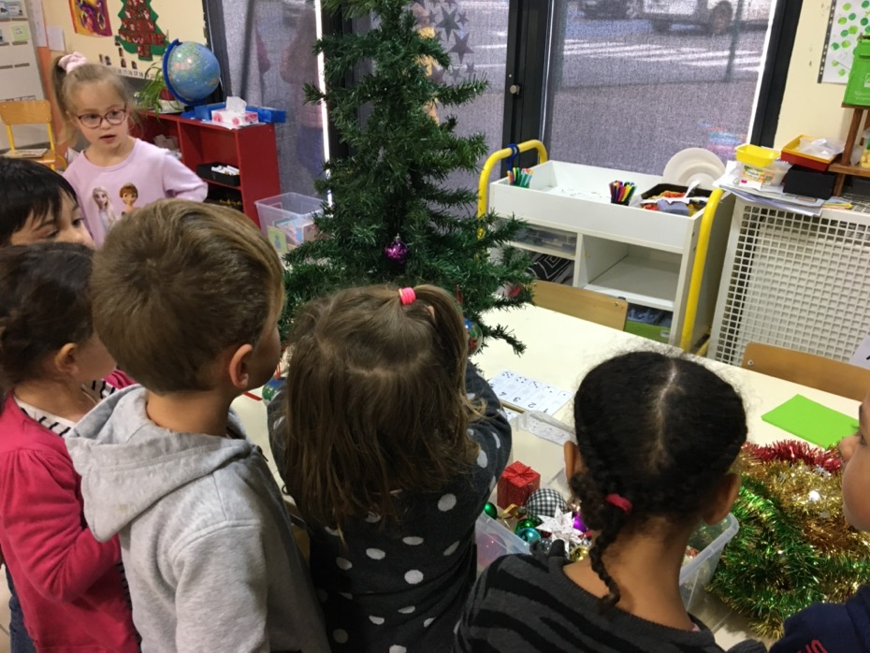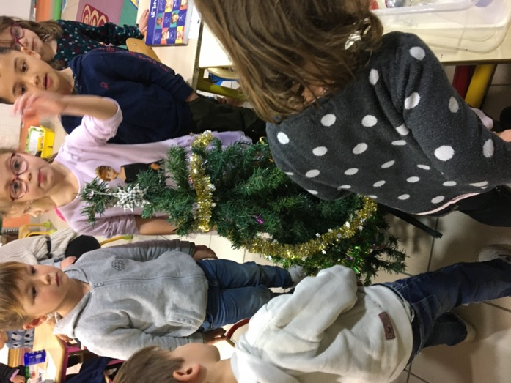

ET ENCORE …

Chez les Tous petits :

Développer la motricité fine et la concentration :

En collant des gommettes sur une grande surface : En rangeant une seule noix par alvéole :
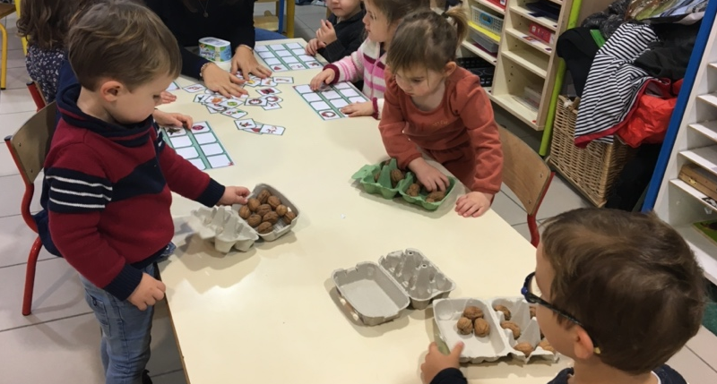

En faisant des empreintes de goulots sur de la pâte à modeler :
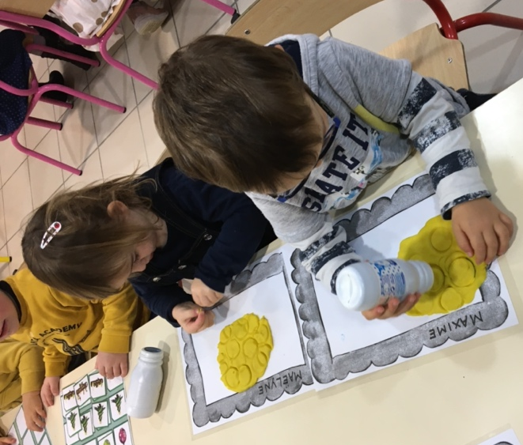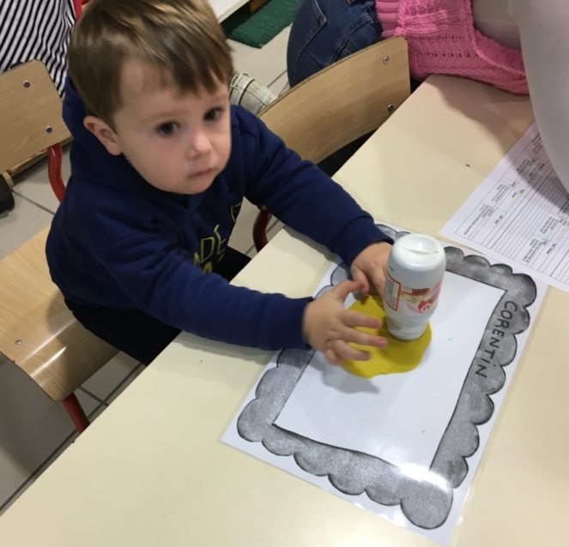

En transvasant du riz dans un petit récipient à l’aide d’une dosette : Attention ! si nous en mettons à côté la maîtresse nous donne un gage !

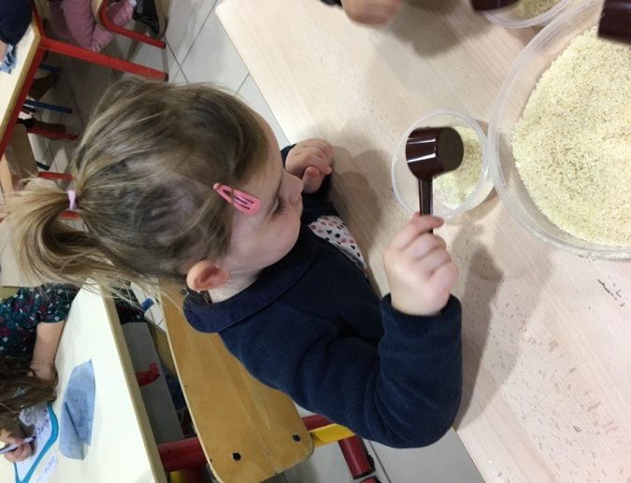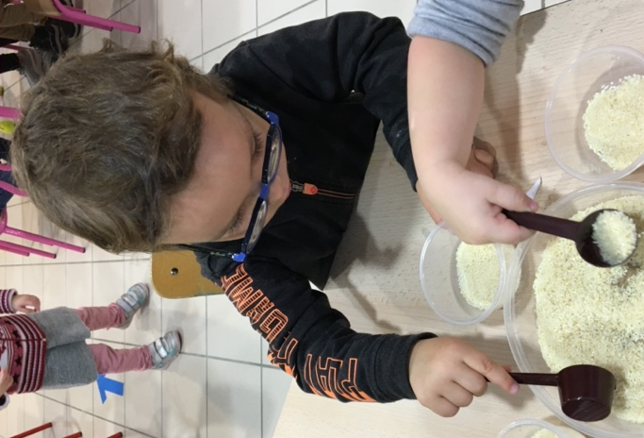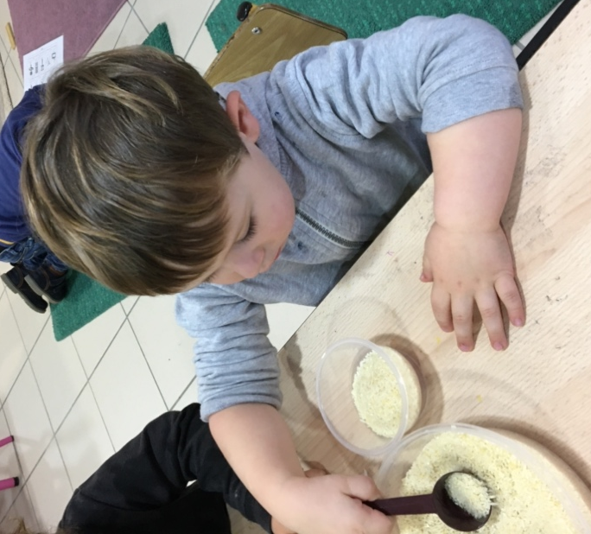

En utilisant des outils mis à disposition, sans consignes, pour faire de la peinture :
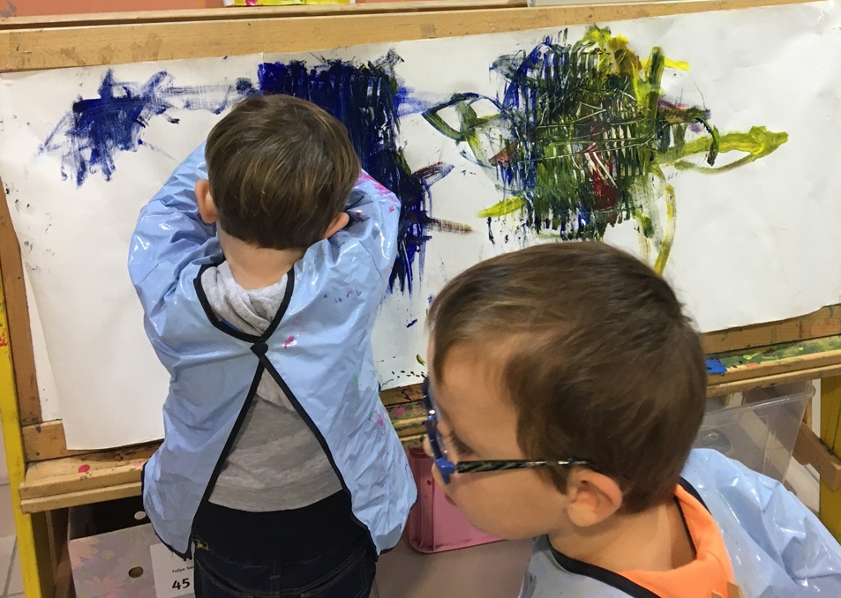
Chez les PS2 :
Découvrir le principe alphabétique à travers l’écriture des mots de Noël et du mot NOEL :

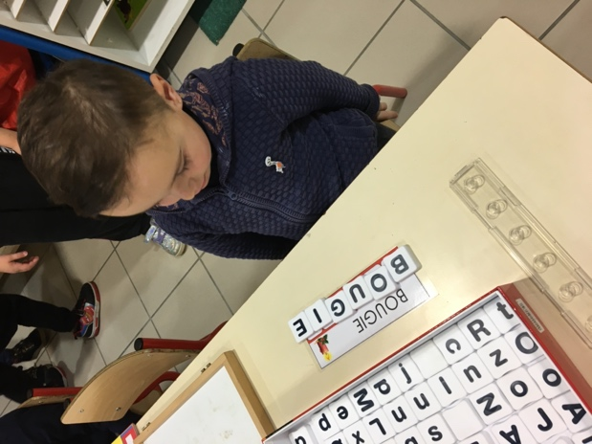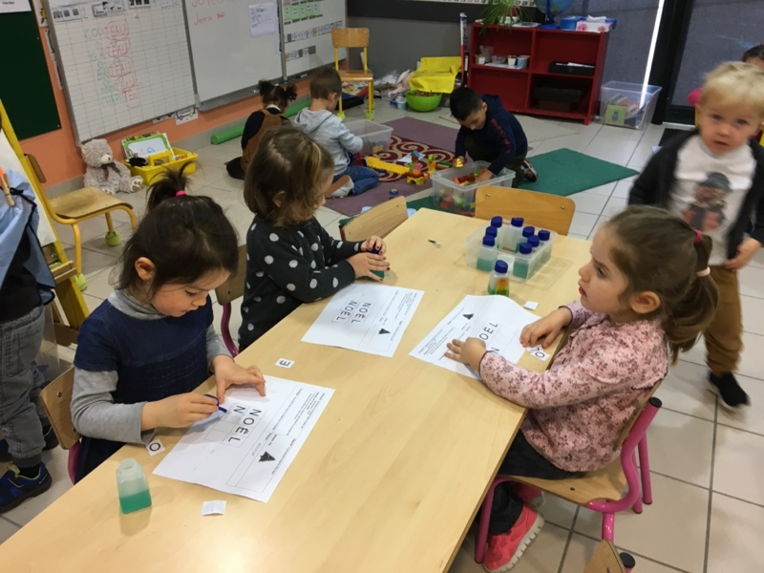

Travailler la discrimination visuelle : retrouver une série d’images de Noël

Chez les Moyens

Découvrir le principe alphabétique à travers l’écriture des lettres :
Nous avons découvert d’autres lettres en capitales : une partie des lettres avec des obliques.

Préparer les gestes d’écriture :
Avant de passer aux lettres obliques AVMN, nous les avons découvert les lignes obliques en construisant des sapins avec des bâtonnets.

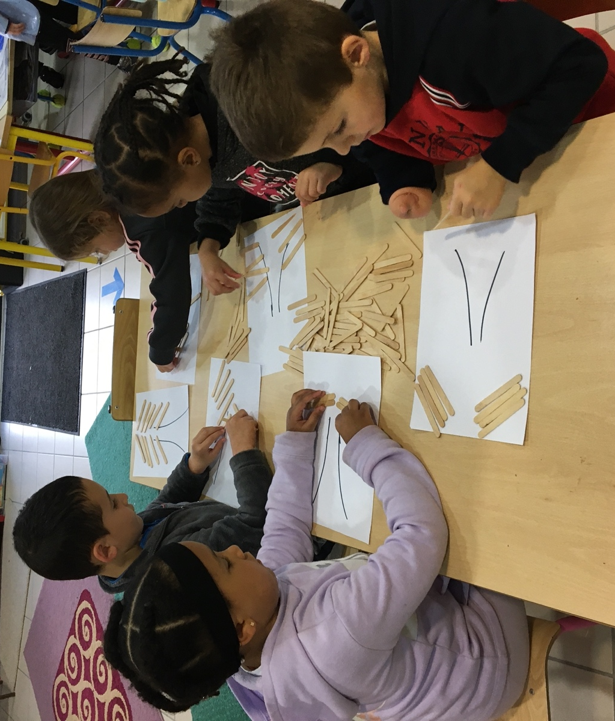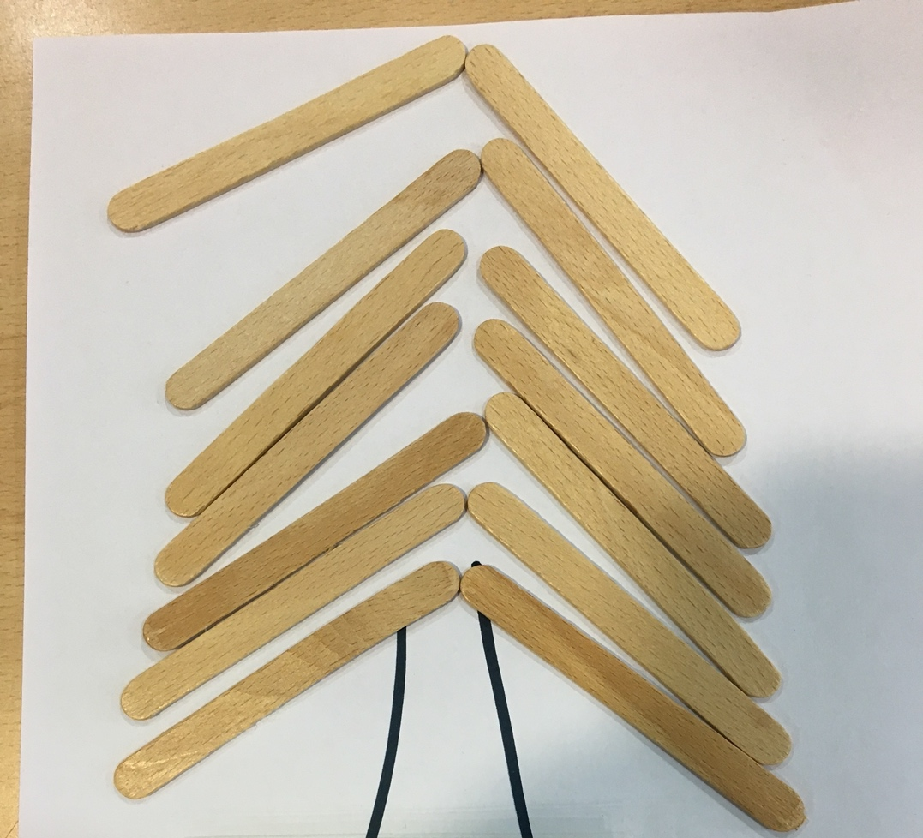

Travail sur les lettres obliques AVMN à la pâte à modeler, puis peinture aux couleurs de Noël :

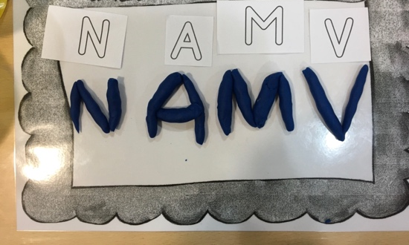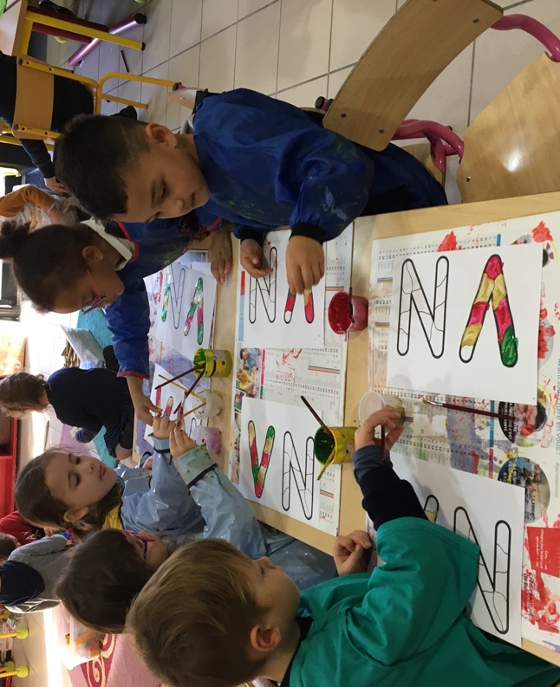

Entrainement à l’écriture pour le pot de cookies :
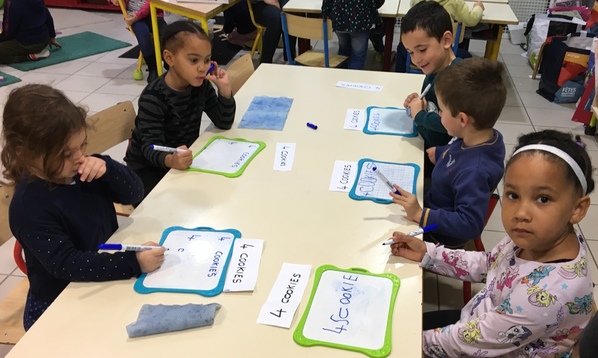
Chez les grands :
On s’entraine à faire des slaloms et des montagnes sur l’ardoise : On décore les lettres qui serviront à écrire JOYEUX NOEL :

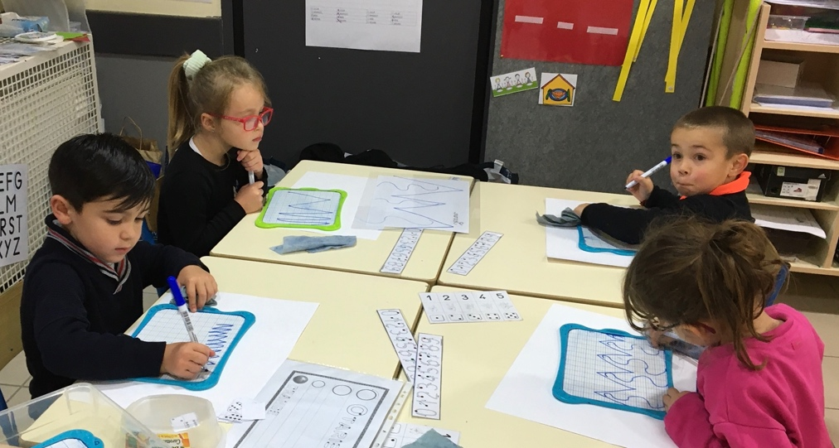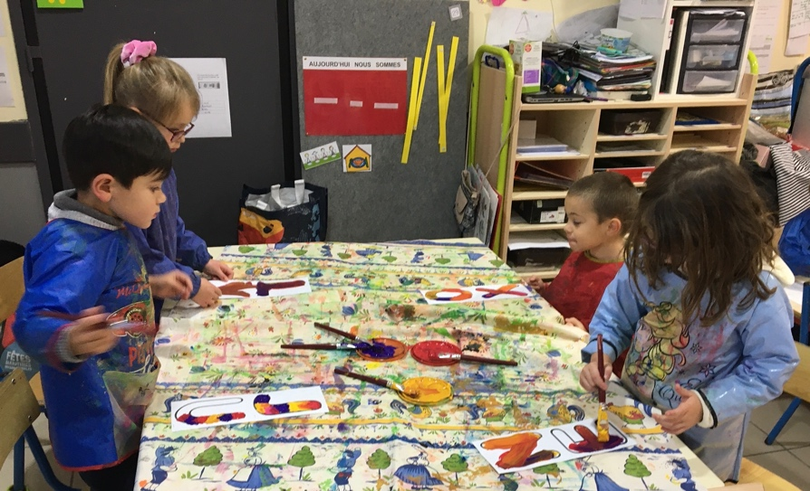

On s’entraine à écrire QUATRE COOKIES sur l’ardoise :

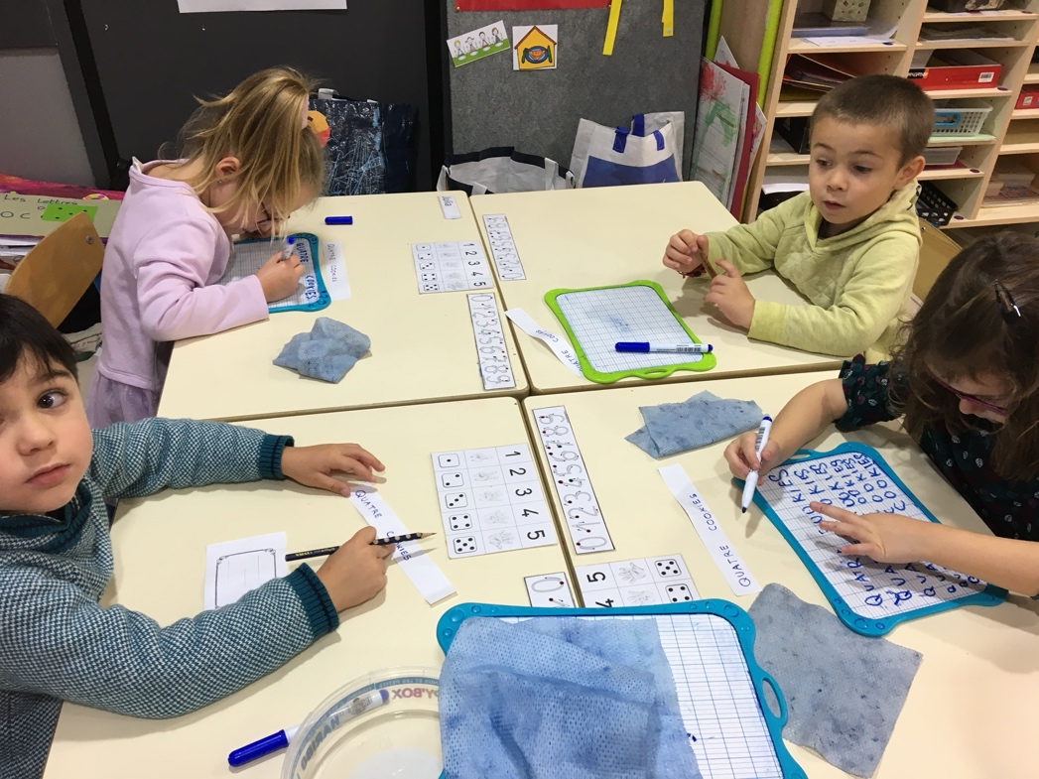

Joyeux anniversaire aux enfants de cette période !

